Macarons moelleux comme BEA
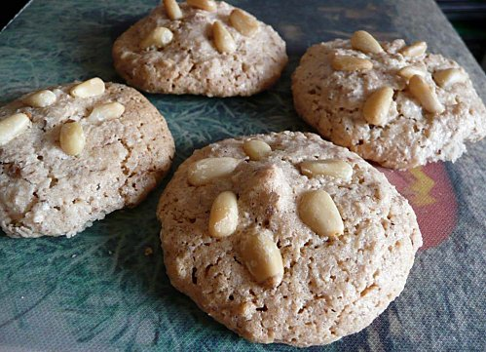 |  | Facile  Préparation : 10 mn  Cuisson : 20 mn  Repos : 0 mn

Ingrédients Pour 6 personnes :
- 3 blancs d'œufs,
- 1 tasse à thé de sucre en poudre,
- 1,5 tasses à thé d'amandes en poudre,
- 1 cuillère à café d'extrait d'amande amère
Préparation
• 1 Préchauffer le four 170/180°C (thermostat 6)

• 2 Mettre les blancs d'œufs dans un cul de poule sur une casserole d'eau chaude sur feu
moyen et y faire fondre le sucre en mélangeant sans cesse.
L'appareil doit blanchir, épaissir et devenir un peu mousseux.

• 3 Ajouter la poudre d'amandes et bien mélanger, finir par incorporer l'extrait d'amande
amère hors feu.

• 4 A l'aide de deux cuillères à café, déposer des petits tas de pâte sur une plaque à pâtisserie
garnie de papier sulfurisé.

• 5 Faire cuire 20 minutes à four chaud, les macarons sont cuits lorsque les bords sont dorés.
Laisser tiédir avant de les décoller.
Réserver dans une boîte en fer 15 jours maximum.

